DE LA VIOLETTE AU pH NUMERIQUE
Exemples de productions : Vous pouvez zoomer pour une meilleure visibilité
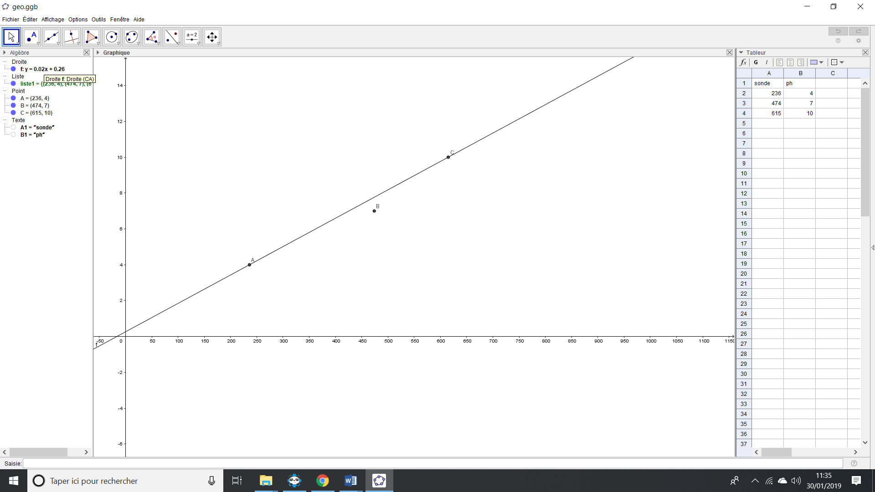
Utilisation de géogébra pour déterminer la relation pH en fonction de la valeur de la sonde.
Exemple 1
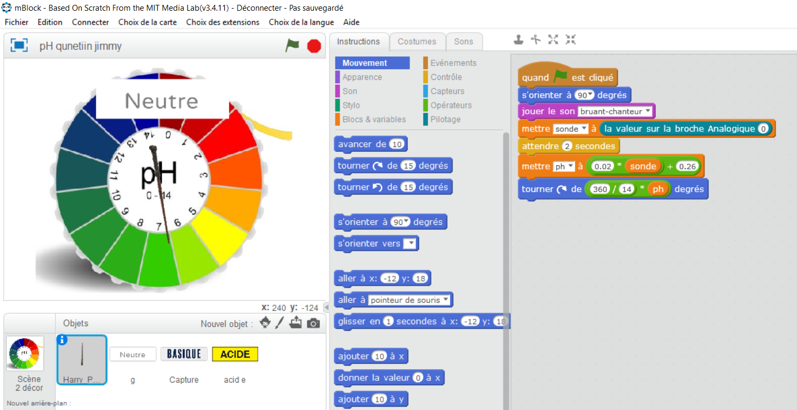
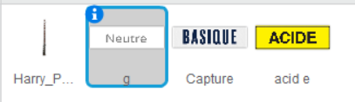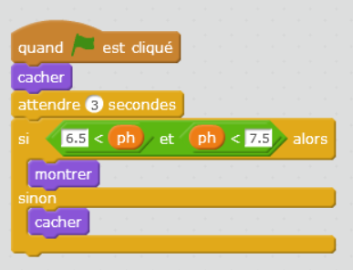
L’aiguille tourne et indique la valeur du pH puis le caractère de la solution apparaît.

Exemple 2 :
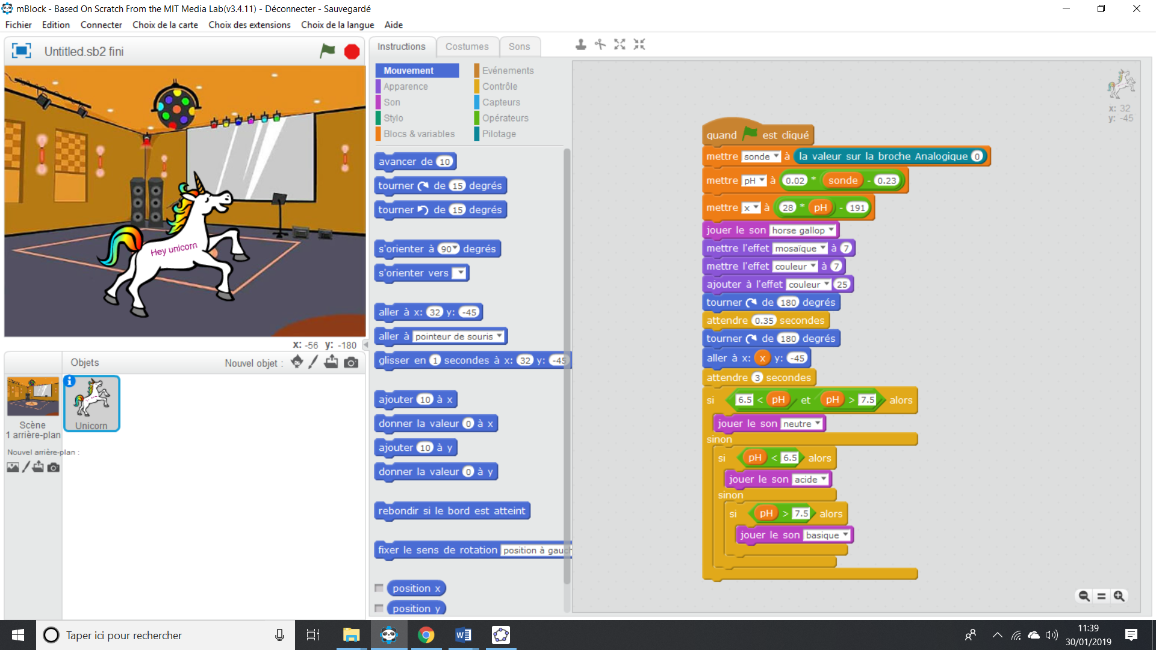
La licorne bouge avec un bruit de galop et parle pour informer le caractère de la solution (les élèves ont pensé aux élèves non-voyants).

Exemple 3
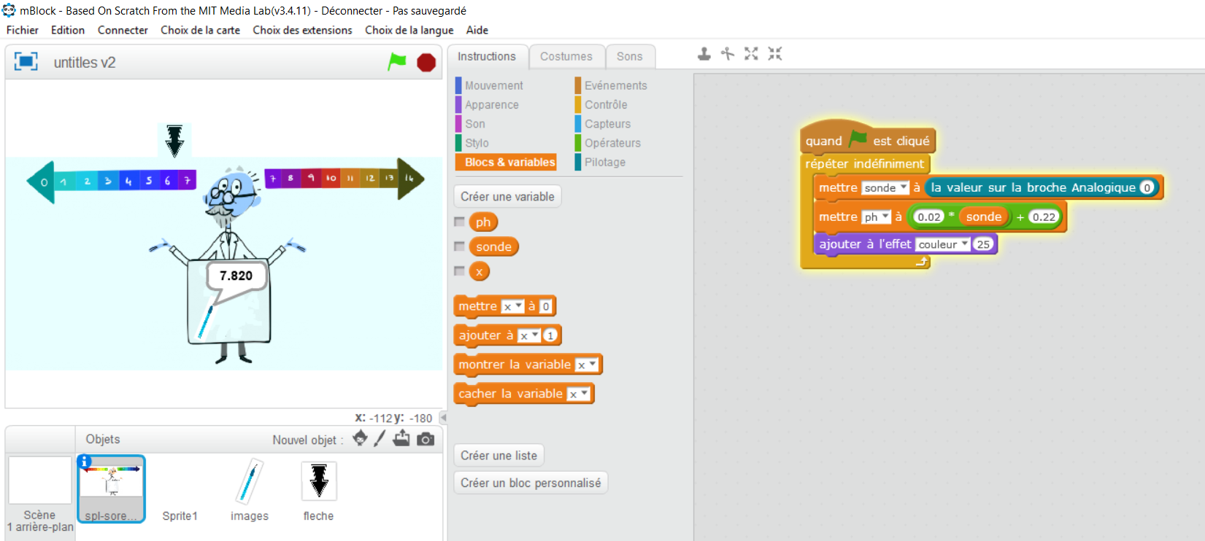
La sonde indique la valeur du pH. Les élèves auraient souhaité faire bouger l’aiguille mais ils n’ont pas eu le temps nécessaire.

Exemple 4
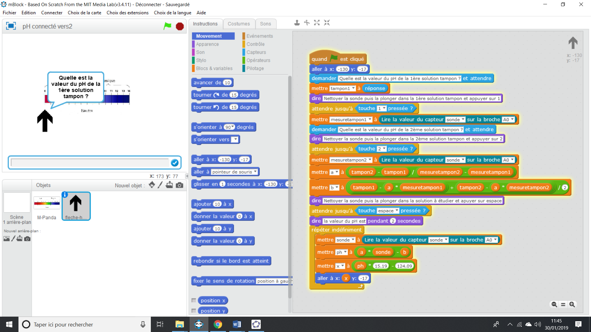
Dans ce fichier, le programme va ajuster directement les valeurs de la sonde à celles d’un pH sans passer par la phase « géogébra » puis la flèche indique la valeur du pH. Ce procédé a été proposé par les élèves mais très accompagné par l’enseignant pour les lignes 12 et 13.

